Bäume
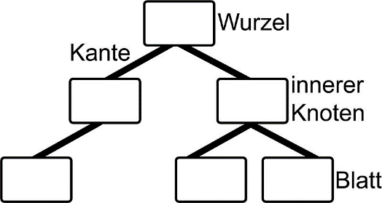
Eine Baumstruktur (ein Baum) ist eine hierarchische Struktur, die aus Knoten und Kanten besteht. Die Wurzel der Baumstruktur ist der einzige Knoten ohne Vorgänger. Alle anderen Knoten des Baumes haben genau einen Vorgänger sowie einen, keinen oder mehrere Nachfolger. Knoten ohne Nachfolger heißen Blätter. In der Informatik werden Bäume als Datenstrukturen eingesetzt.
Grad eines Knotens und eines Baumes
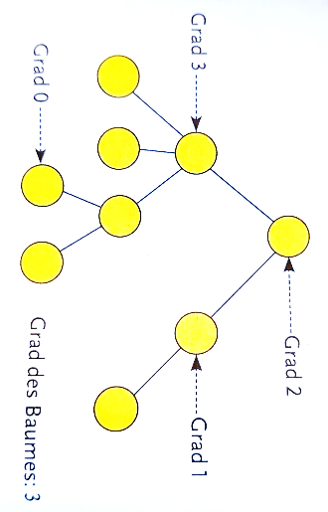
Der Grad eines Knotens gibt die Zahl der Nachfolger des Knotens an.
Der Grad des Baumes ergibt sich aus dem Maximum der Grade aller Knoten des Baumes.
Pfad
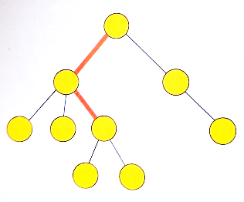
Ein Pfad in einem Baum ist der Weg über Kanten des Baumes, den man gehen muss, um von einem Knoten zu einem anderen zu gelangen.
Dabei ist es unmöglich, im Kreis zu laufen.

Tiefe
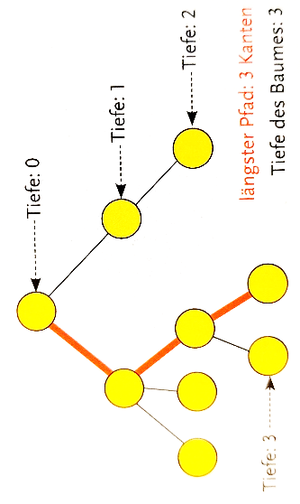
Die Tiefe eines Knotens ist die Anzahl der Kanten auf dem Pfad von der Wurzel bis zu diesem Knoten.
Die Tiefe des baumes ist die Anzahl der Kanten des längsten Pfades des Baumes.
Teilbaum
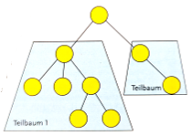
Jeder zusammenhängende Teil eines Baumes ist wieder ein Baum, ein sogenannter Teilbaum. Der Baum ist somit rekursiv (selbstähnlich) aufgebaut.

Weiterführende Übungen
Übung 1: Baum oder kein Baum?
Entscheiden Sie begründet, welche der unterstehenden Strukturen einen Baum darstellen, und welche nicht.
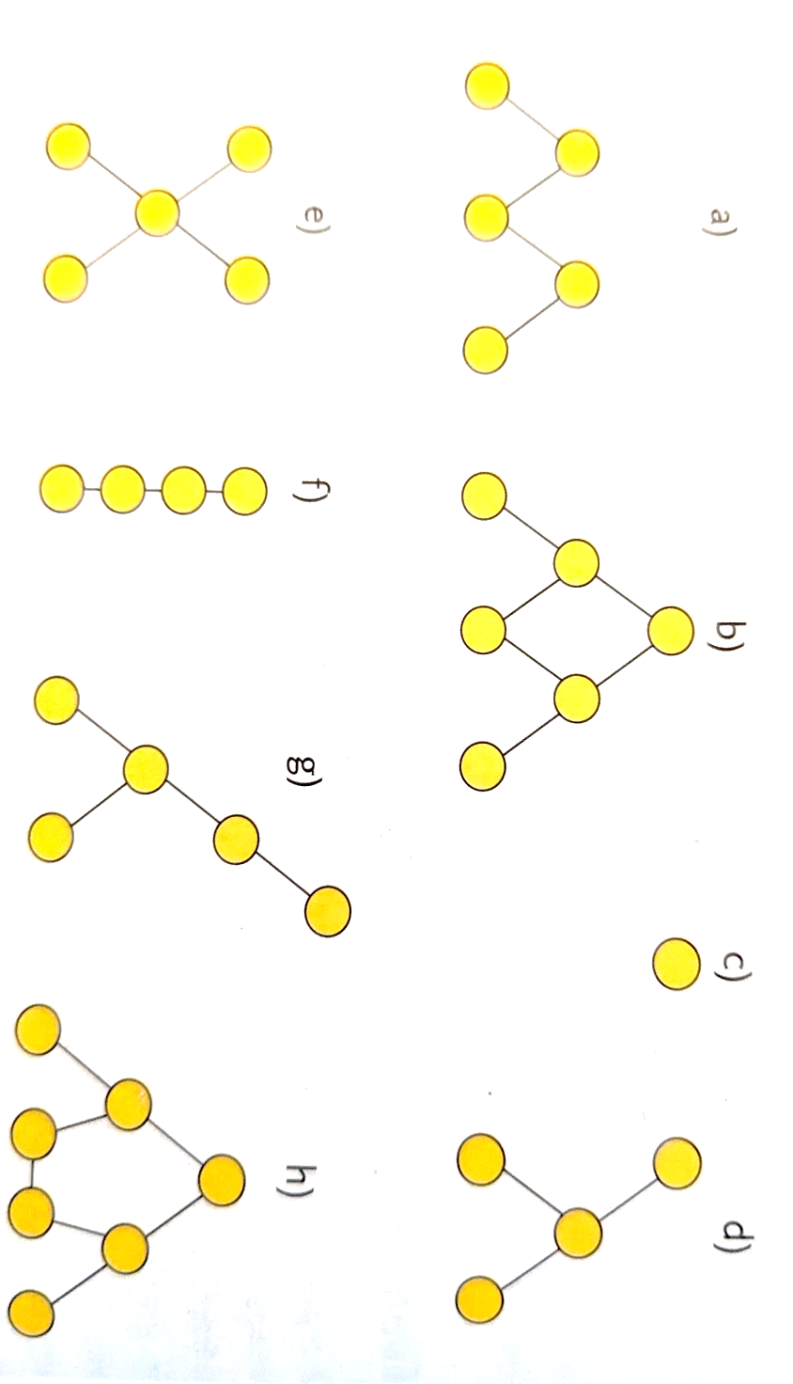
 | Baum / kein Baum ? | Begründung
a) | Kein Baum | Meherere Knoten verweisen auf einen gemeinsamen Nachfolger. Außerdem gibt es mehrere Wurzeln.
b) | Kein Baum | Meherere Knoten verweisen auf einen gemeinsamen Nachfolger.
c) | Baum
d) | Baum
e) | Kein Baum | Meherere Knoten verweisen auf einen gemeinsamen Nachfolger. Außerdem gibt es mehrere Wurzeln.
f) | Baum
g) | Baum
h) | Kein Baum | Meherere Knoten verweisen auf einen gemeinsamen Nachfolger.
Übung 2: Grad und Tiefe von Bäumen
Gegeben ist folgende Baumstruktur. Bestimmen Sie Grad und Tiefe der ausgewählten Knoten.
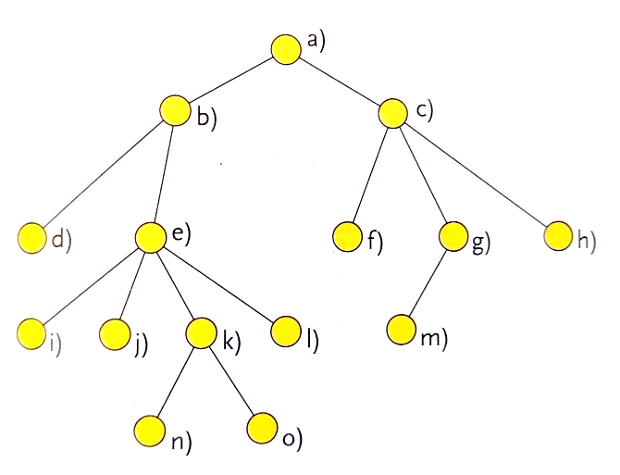
Knoten | Grad | Tiefe
a) | 2 | 0
b) | 2 | 1
c) | 3 | 1
d) | 0 | 2
e) | 4 | 2
f) | 0 | 2
g) | 1 | 2
i) | 0 | 3
k) | 2 | 3
n) | 0 | 4
m) | 0 | 3
Übung 3: Verzeichnisstruktur
Tauschen Sie sich mit ihrem Sitznachbarn aus: Erläutern Sie die Begriffe Knoten, Wurzel, Blatt, Vorgänger, Nachfolger, Pfad, Tiefe, Grad anhand der Verzeichnisstruktur einer Festplatte.
